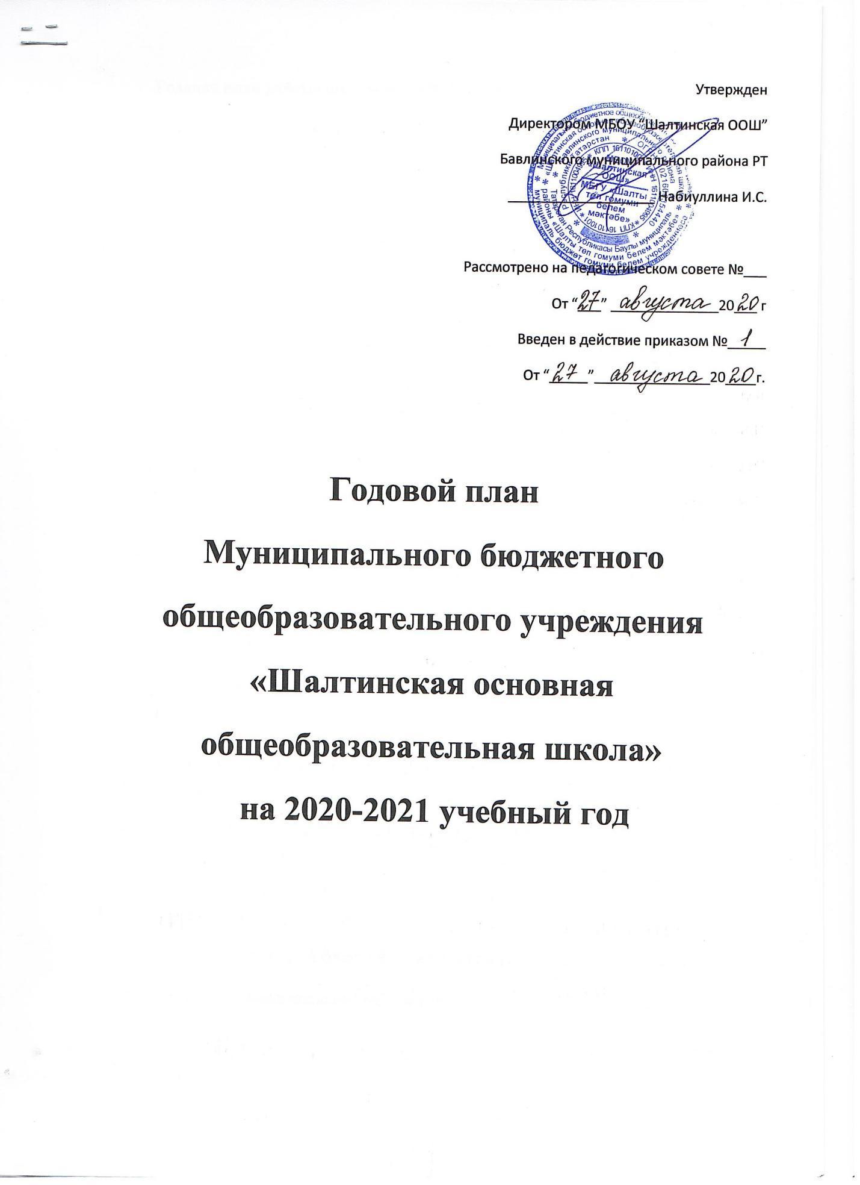

Годовой план работы школы на 2020-2021 учебный год
Задачи педагогического коллектива
1.1. Работа над методической темой школы «Повышение качества образовательных услуг путём применения информационных технологий».
Все усилия педагогического коллектива направить на достижение высокого и качественного уровня знаний учащихся.
Улучшить работу в «Электронном образовании РТ»
Внедрение в учебно-воспитательную работу педагогического мониторинга и новых педагогических технологий.
Работа с одаренными и способными детьми, совершенствование форм и методов научно-исследовательской деятельности учащихся.
Совершенствование системы работы школы, направленной на сохранение и укрепление здоровья учащихся, привитие навыков здорового образа жизни.
Формирование всесторонне развитой личности, духовно-нравственных качеств у учащихся
Мероприятия по реализации задач на 2020-2021 учебный год
Работа с педагогическим коллективом.
1.1. Провести следующие педсоветы:
I. 1. Итоги работы школы в 2019-2020 учебном году.
2. План работы школы на 2020-2021 учебный год.
3. Согласование нормативных документов: учебный план, календарный график, УМК, рабочие программы, расписание занятий, режим работы и т.д.
27 августа 2020г.
II. 1. Информация о выполнении рекомендаций предыдущего педсовета.
2. Внедрение проектных технологий в воспитательный и образовательный процесс.
3.Итоги учебно -воспитательной работы в первой четверти 2020-2021 учебного года
1 Ноябрь 2020г.

III. 1. Информация о выполнении рекомендаций предыдущего педсовета.
2. Построение образовательного процесса на основе духовно-нравственных ценностей
3. Итоги воспитательных мероприятий за I полугодие 2020-2021 учебного года.
28 декабрь 2020г.
IV. 1. Доклад: «Одаренный ребёнок. Признаки и квалификация одарённых детей».
2.Анализ работы с одаренными детьми.
3. Итоги проверки состояния преподавания математики
4. Активизация работы по профилактике правонарушений с целью недопущения правонарушений.
5. Утверждение состава экзаменационных комиссий по проведению промежуточной и итоговой аттестации.
6. Утверждение экзаменов по выбору. 24 февраль2021г.

V. 1. Анализ – самоанализ урока.
2. Утверждение расписания экзаменов и консультаций.
3. Допуск учащихся 9-ого класса к государственной (итоговой) аттестации.
Май 2021г.
VI. 1. Выпуск учащихся 9-ого класса.
2. Об итогах работы школы за 2020-2021 учебный год и задачи на 2021-2022 учебный год.
Июнь 2021г.
1.2. Утвердить руководителями методических объединений:
Начальных классов – Валиеву З Р
Учителей – предметников – Канипова Р.А., Абдуллину А.В.
1.3. Организовать подписку на методические газеты и журналы.
1.4. Провести предварительное комплектование учителями на будущий год.
1.5. Организованно провести аттестацию учителей.

Учебно-методическая работа
Учебно-методическая работа будет строиться с учетом следующих этапов учебно-познавательной деятельности:
Прочное усвоение базового компонента обязательного государственного стандарта. Овладение основными мыслительными операциями и учебными навыками.
Развитие творческих способностей и стремления к исследовательской работе в различных областях знаний, создание научного общества учащихся, участие школьников в подготовке и проведении предметных недель, встреч с интересными людьми, деятелями науки и культуры, проведение ученических чтений и научно-практических конференций.
Общекультурное развитие личности.
2.1. План учебно-методической работы на 2020-2021 учебный год утвердить (прилагается)
2.2. Провести предметные недели в следующие сроки:
Ноябрь: Обществознание
Декабрь: География
Январь: Русский язык и литература
Февраль: Месячник патриотического воспитания.
Март: Родной язык и литература
Апрель: Биология, химия
2.3. Учебные планы на 2020-2021 учебный год утвердить (пояснительные записки прилагаются)
Утвердить график внутришкольного контроля (прилагается)
Деятельность педагогического коллектива по созданию системы воспитательной работы (прилагается)
Календарно-тематическое планирование учебно-воспитательных мероприятий

Календарно-тематическое планирование учебно-воспитательных мероприятий
Сентябрь
Раз-делы | Мероприятия | Дата | Ответственные | Выполнение
I. | Обследование домашних условий детей, оставшихся без попечения родителей.  Составление программы работы с одаренными детьми. | в течение месяца  в течение месяца | ЗДВР  Рук ШМО
II. | Проведение тарификации и распределение учебной нагрузки между учителями школы.  Проведение инструктажа по ТБ и противопожарной безопасности со всеми работниками школы.  Распределение общественных нагрузок между учителями и другими работниками школы. | до 15 сентября  1 неделя  до 15 сентября | Директор, профком  Директор  Директор, профком
III. | Утверждение планов работы школьных методических объединений.  Составление графика проведения предметных недель.  Формирование 1, 5 классов.  Составление и утверждение расписаний уроков, элективных курсов. | в течение месяца  до 3 сентября  до 3 сентября | Завуч  Завуч  Завуч  Завуч
IV. | Разработка учебного плана.  Составление расписания занятий.  Утверждение рабочих программ.  Составление расписания внеурочных занятий и дополнительных занятий по ОГЭ | до 1 сентября  сентябрь  сентябрь  сентябрь | Завуч  Рук ШМО  администрация
V. | Торжественная линейка, посвященная Дню Знаний.  Совещание при директоре. | 1 сентября  по плану | ЗДВР  директор
VI. | Правильность оформления электронных журналов, личных дел вновь сформировавшихся классов.  Посещаемость уроков учащимися. | в течение месяца  в течение месяца | Завуч  Завуч  ЗДВР
VII. | Анализ и составление плана учебно – воспитательной работы.  Работа с «трудными» учащимися, сбор, заполнение документов по «трудным» подросткам. | в течение месяца  в течение месяца  в течение месяца | Завуч  Рук ШМО  ЗДВР, классные руководители
VIII. | 1. Выборы родительского комитета и посещения семей классными руководителями.  2. Работа по выявлению одаренных детей.  3. Итоги обобщающего контроля в 5 классе. | в течение месяца | классные руководители  ЗДУР
IX. | Закладка овощей для горячего питания учащихся. | в течение месяца | Салахова Л.В.

Октябрь
Раз-делы | Мероприятия | Дата | Ответственные
I. | Проверка посещаемости учащихся | в течение месяца | ЗДВР
II. | Оформление методического уголка, уголка подготовки к ОГЭ  Проведение школьных предметных олимпиад.  Проведение дополнительных занятий по подготовке к ОГЭ | в течение  месяца  в течении месяца | Зав. кабинетами, Завуч  Гильфанова Р.Ф.  Канипов Р.А.
III. | Оформление стенда профориентации. | в течение  месяца | Кл. рук 9-ого кл.
IV. | Празднование Дня пожилых людей и Дня учителя. | по плану | Администрация  ЗДВР
V. | Состояние кабинетов. | в течение месяца | Завуч
VI. | Проведение праздников урожая, «Осеннего бала»  Организация тимуровской работы. | 3 неделя  1 октября | ЗДВР  Кл. руководители
VII. | Классные родительские собрания.  Посещение семей классными руководителями | в течение месяца  в течение месяца | Кл. рук.  Кл. рук.

Ноябрь
Раз-делы | Мероприятия | Дата | Ответственные
I. | Проверка посещаемости учащимися уроков.  Анализ подготовки учащихся 5-9-х классов к школьным олимпиадам. | в течение месяца  2 неделя | ЗДВР
II. | Неделя обществознания, права и экономики.  2. Проверка посещаемости учащимися доп. занятий по ОГЭ | по плану  3 неделя | уч. предметник  администрация
III. | Ознакомление родителей итогами первой четверти. | ноябрь | Администрация, кл рук.
IV. | 1. Изучение работы элективных курсов. | по плану | Завуч
V. | Заседание педсовета.  Организация мероприятий в период каникул.  Заседания Совета по профилактике правонарушений.  4. Заседание ШМО. | по плану  по плану  по плану  по плану | Администрация  ЗДВР  ЗДУР  Рук ШМО
VI. | Состояние рабочих тетрадей по учебным предметам. | 1 неделя | ЗДУР
VII. | Проведение линейки «День толерантности».  Проведение классных часов «День матери». | 5 ноября  25 ноября | ЗДВР  Кл. рук-ли

Декабрь
Раз-делы | Мероприятия | Дата | Ответственные
I. | Посещаемость уроков учащимися. | в течение месяца | ЗДВР
II. | Посещение уроков учителей начальных классов.  Неделя географии.  Участие в муниципальных олимпиадах.  Административные контрольные работы | по графику  по плану  по плану  по графику | ЗДУР  Предметники  ЗДУР  ЗДУР
III. | Вечер вопросов и ответов «АнтиСПИД».  Подведение итогов по работе с «трудными» детьми.  Планирование досуга детей на зимние каникулы. | 1 декабря  1 неделя  4 неделя | ЗДВР
IV. | Итоги административных контрольных работ.  Новогодние праздники для учащихся 1-9-х классов. | по плану  по плану | ЗДУР  ЗДВР
V. | Организация мероприятий по своевременной очистке от снега территории школы.  Установка и украшение Новогодней елки.  Генеральная уборка школы.  Конкурс снежных композиций | постоянно  4 неделя  4 неделя | кл. рук-ли
Январь
Раз-делы | Мероприятия | Дата | Ответственные
I. | Проверка посещаемости уроков. | в течение месяца | ЗДВР
II. | Предварительное распределение учебной нагрузки на 2020-2021 учебный год. | в течение месяца | Администрация, профком
III. | Неделя русского языка и литературы.  Разработка графика открытых уроков на II полугодие учебного года. | по плану  в течение месяца  3 неделя | Предметники  ЗДУР  ЗДУР
V. | Промежуточное анкетирование учащихся 9 ого классов по вопросам подготовки к ОГЭ | 3 неделя | ЗДУР
VI. | Заседание педсовета.  Заседания ШМО. | по плану  по плану | Администрация,  ЗДУР
VII. | Работа родительского патруля.  Посещение классными руководителями семей одаренных, «трудных» детей.  Классные родительские собрания.  Общешкольное родительское собрание. | в течение месяца  в течение месяца  в течение месяца | ЗДВР  Кл. рук-ли  родит. комитет  директор
VIII. | Встреча с выпускниками.  Сбор дополнительных данных по «группе риска». | 4 неделя | ЗДВР
Февраль
Раз-делы | Мероприятия | Дата | Ответственные
I. | Посещаемость уроков учащимися и дополнительных занятий по подготовке к ОГЭ. | в течение месяца | ЗДУР
II. | Анализ работы ШМО.  Предметные недели иностранных языков, начальных классов, физической культуры и ОБЖ.  Анализ состояния преподавания химии и биологии. | в течение месяца по плану  в течение месяца | ЗДУР
III. | Заполнение портфолио по итогам работы курсов по выбору, районным олимпиадам и конкурсам.  Анализ работы классных руководителей 8,9-х классов по организации профориентационной работы с учащимися. | в течение месяца  1 неделя  в течение месяца | ЗДУР  Кл. рук-ли  ЗДВР
IV. | «Мой папа – лучший на свете». | 20 февраля | Кл. рук. Нач.кл
V. | Смотр строя, песни.  Конкурс «А ну-ка, парни!»  Мероприятия по патриотическому воспитанию. Встреча с ветеранами войны, посвященные 74-летию Победы  Шефская помощь ветеранам войны и тыла. | 1 неделя  в течение месяца  в течение месяца  в течение месяца  21 февраля | ЗДВР  Кл. рук-ли
VI. | Очистка крыши здания школы от снега.  Генеральная уборка классных помещений | 2 неделя  2 неделя | Набиуллин И.С.  Кл. рук-ли
Март
Раз-делы | Мероприятия | Дата | Ответственные
I. | Проверка посещаемости уроков учащимися 9 х классов. | в течение месяца | Кл рук
II. | Неделя родного языка и литературы  Посещение уроков русского языка и литературы.  Пробные ОГЭ. | по плану  1-2 недели  1-2 недели | Абдуллина А.В. ЗДУР
III. | Ознакомление родителей с условиями подготовки к ОГЭ | 4 неделя | ЗДУР
IV. | Методическая выставка.  День открытых дверей | По плану | ЗДУР, ШМО
V. | Подготовка и проведение заседания ШМО.  Работа с одаренными детьми. | по плану  4 недели | ЗДУР
VI. | Праздники для мам.  Конкурс сочинений «Моя мама – самая лучшая» | 7 марта  1 неделя | Кл. рук-ли  ЗДВР
VII | Очистка от снега крыши и территории школы. | в течение месяца | Завхоз  Кл. рук-ли

Апрель
Раз-делы | Мероприятия | Дата | Ответственные
I. | 1. День земли | По плану | ЗДВР
II. | Недели биологии и химии.  Подготовка к государственной и промежуточной аттестации. | по плану  в течение месяца | ЗДУР  ЗДУР
III. | 1.День космонавтики | 12 апреля | ЗДВР
IV.
V.
VI. | Собрание родителей, индивидуальные беседы с родителями | в течение месяца | ЗДВР  ЗДУР
Май
Раз-делы | Мероприятия | Дата | Ответственные
I. | Утверждение графика отпусков педагогов. | по плану | директор
II. | Подведение итогов методической работы.  Выставки «Творчество учителя – творчество ученика». | по плану  3 неделя | ЗДУР  ЗДУР
III. | День открытых дверей для учащихся и родителей 9-х классов. | 2-3 недели | ЗДУР, ЗДВР
IV. | Итоги промежуточной аттестации  Заседание ШМО (подведение итогов работы). | по плану | ЗДУР
V. | Готовность учащихся 9 ого класса к сдаче ОГЭ  Классные журналы и личные дела учащихся. | в течение месяца  в течение месяца | ЗДУР
VI. | Мероприятия по достойной встрече 75-летия Великой Победы.  Встречи с ветеранами ВОВ и тыла.  Итоги краеведческой работы.  Праздник «Последнего звонка».  Сбор данных по летнему отдыху. | 8 мая  1 неделя  3 неделя  3 неделя  25, 30 мая | ЗДВР, кл. рук-ли
VII. | 1. Подготовка к вручению аттестатов. | в течение месяца | ЗДУР
Июнь
Раз-делы | Мероприятия | Дата | Ответственные
I. | Организация летнего отдыха учащихся | 1 неделя | ЗДВР
II. | Ознакомление педагогов с графиком отпусков. | 1 неделя | Директор, профком
III. | Проверка и прием на хранение документации | 1 неделя | ЗДУР
IV. | Подведение итогов экзаменационной аттестации. | 4 неделя | ЗДУР
V. | Итоговая проверка электронных журналов и личных дел учащихся. | 4 неделя | ЗДУР
VI. | Вручение аттестатов.  Организация летней трудовой деятельности. | 25 июня | Администрация
VII. | 1. Привлечение родителей к подготовке учащихся к новому учебному году | до 15 июня | Кл. рук-ли

